江苏省大丰市万盈二中2014届九年级中考物理复习《液体压强的计算》例题和练习题

【知识要点】
1．压强公式：p=ρgh
（1）公式中看出：液体的压强只与液体的密度和液体的深度有关，而与液体的质量、体积、重力、容器的底面积、容器形状均无关。
（2）使用公式时，ρ的单位为kg/m³；h的单位为m；g取9.8N/kg时，p的单位就为Pa。
（2）公式中的深度h，是指从研究点到自由液面的竖直高度。
2．计算液体对容器底的压力和压强问题：（液体压强）
一般方法：（1）可首先确定压强p=ρgh；（2）其次确定压力F=pS[
特殊情况：对直柱形容器（1）可首先确定压力F=G； （2）其次确定压强p=F/S
3．计算容器对水平支持面的压力和压强问题：（固体压强）
（1））可首先确定压力F=G_{总}； （2）其次确定压强p=F/S
【例题1】 在如图1所示，容器中盛有水，则A处的深度是_______cm，B处水产生的压强是______Pa；在图2所示的容器内盛有酒精，则B点压强p_{B}=______Pa，A点的压强p_{A}=_______Pa；在如图3所示的容器中装有水，A处水产生的压强是________Pa．(ρ_{酒}=0.8×10³kg/m³)[来源:
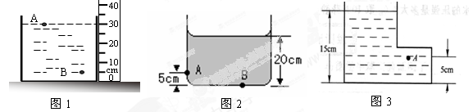
【例题2】 如图4所示，重为10N，底面积为4×10⁻²m²的水桶，内盛深度为20cm的水，放在面积为1m²的水平桌面的中央，水对桶底的压强_______Pa，桶对桌面的压强是_______Pa。（g=10N/kg）
【例题3】 如图5所示，在水平桌面上放着一个玻璃杯，水面距杯底10cm，水的质量是0.13kg，玻璃杯重0.5N，玻璃杯的底面积是12cm²，则水对杯底部的压强是________Pa，杯子对桌面的压强是________Pa．（取g＝10N／kg）
【例题4】 如图6，平底茶壶的质量是400g，底面积是40cｍ^{２}，内盛0.8kg的开水，放置在面积为1ｍ^{２}的水平桌面中央。试求：⑴水对茶壶底部的压力是________N；⑵茶壶对桌面的压强是________Pa．（取g＝10N／kg）

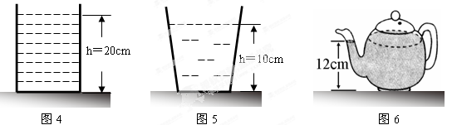
【练习】
1．下列说法中，正确的是（ ）
A．细管中水产生的压强一定小于粗管中产生的压强
B．深度相同的液体产生的压强必定相等
C．液体压强的大小可以用公式p =ρg h 计算，也可以用p = F / S 计算
D．液体对容器底部的压力等于液体的重力
2． 如图7，指出各图中A、B、C、D四个点的深度。A：__________； B：__________； C：__________； D：________；
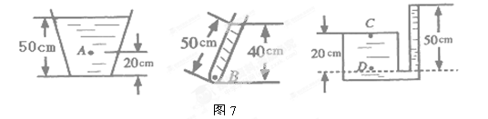
3．如图8所示，一只装有水的容器，容器内m、n两点的压强分别为 （ ）
A．Pm=200 Pa，Pn=100 Pa B．Pm=800 Pa，Pn=200 Pa
C．Pm=100 Pa，Pn=200 Pa D．Pm=200 Pa，Pn=800 Pa
4．如图9所示的容器内装有水，试求A、B、C各点由液体产生的压强p _{A}、p_{B}、p_{C}的大小。
p _{A}＝__________Pa；p_{B}＝__________Pa；p_{C}＝__________Pa；p_{D}＝__________Pa。

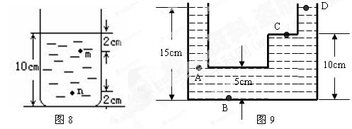
5．一个游泳池水深2m，池底受到水产生的压强是 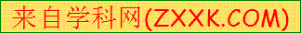 Pa；当向游泳池中继续注水时，随着水面的升高池底受到水的压强将 。 (g取10N/kg)
6．容器内装有深40 cm的水，在离容器底部10 cm处，水的压强是_________Pa。
7．某液面下0.2m深处液体压强是1500Pa，求：0.6m深处液体压强是_______Pa，该液体密度是_______ kg/m³
8．民航飞机上的黑匣子在海水里所能承受的海水对它的最大压强是6.18×10⁷Pa，则在不被海水压破的情况下，黑匣子下沉的最大深度是________m。(ρ_{海水}=1.03×10³kg／m³，g=10N／kg)
9．一艘小船船底离水面0.5m，水对船底的压强为____________Pa；若船底有一面积为2cm²的小洞被一木塞堵住，水对该木塞的压力为_________N。[来源:学§科§网Z§X§X§K]
10．水平桌面上放一质量为100g、底面积为75cm²的圆柱形茶杯（杯的厚度不计），杯中有10cm深的水，水的质量是200g，则水对杯底的压强为________Pa，桌面对杯子的支持力为_______N，杯子对桌面的压强为__________Pa（本题中g取 10N／kg）。
11．去冬今春，我市遭受罕见的严重旱灾，社会各界全力支援抗旱救灾。赵强领到的一瓶“凉元帅”饮用纯净水上标有“550ml”的字样，则水的质量为_______kg。他测得瓶底与水平桌面的接触面积为5cm²，这瓶水对桌面的压强为_______Pa（忽略瓶的质量，水的密度ρ_{水}=1.0×10³kg/m³，取g＝10N/kg）。
12．如图10所示，重为6N，底面积为0.01m²的圆柱形容器放置在水平桌面上，内装20cm深的水，则水的质量为______kg，水对容器底的压强为______Pa；水平桌面受到的压力和压强分别为______N和______Pa。（g取10N/kg）
13．如图11所示，放在水平桌面上的容器，侧壁上有一开口弯管，弯管内的液面高度h₁=0.8m；其顶部和底部的面积均为0.1m²，顶部到底部的高度h₂=0.5m，容器中的液体密度为1.2×10³kg／m³，则液体对容器顶部的压力为________N。(g取10N／kg)
14．如图12所示，重为6N的长方体浸没在水中，上表面受到水的压力为4N，则物体的质量为_______kg，密度为__________㎏/m³ (g取10N／kg)。
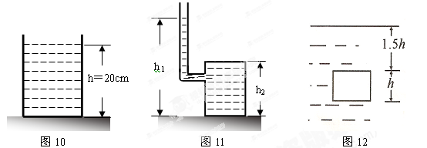
15．如图13所示，将底面积为100cm²、重为5 N的容器放在水平桌面上，容器内装有重45N、深40cm的水．求：
(1)距容器底10cm的A处水的压强．
(2)水对容器底的压力
(3)容器对水平桌面的压强．(g取10N／kg)

